KẾ HOẠCH BÀI DẠY
KẾ HOẠCH BÀI DẠY
Trường: THCS PHAN BỘI CHÂU  Tổ: KHTN-GDTC | Họ và tên giáo viên  Nguyễn Thị Tuyết Sương
Ngày soạn: 22/3/2025
TÊN BÀI DẠY:
- PHỐI HỢP CÁC GIAI ĐOẠN CHẠY CỰ LI NGẮN.
- KĨ THUẬT CHUYỀN VÀ BẮT BÓNG HAI TAY TRÊN ĐẦU.
Môn học: GDTC; lớp: 8
Thời gian thực hiện: 90 phút
(Tiết 53- 54)
I. MỤC TIÊU
1. Về kiến thức
- Chạy CLN
- Ôn phối hợp các giai đoạn trong chạy cự li ngắn.
- Trò chơi phát triển sức nhanh
+ HSKT thực hiện theo khả năng của bản thân
- Bóng rổ
- Ôn kĩ thuật tại chỗ bắt bóng hai tay trên đầu.
- Trò chơi vận động
+ HSKT thực hiện cơ bản được động bắt bóng theo khả năng của bản thân
2. Về năng lực
a. Năng lực chung
- Năng lực tự chủ và tự học: Tích cực tự học, tự rèn, biết sửa chữa những sai sót về tư thế; Biết quan sát kỹ thuật động tác qua tranh, động tác mẫu của GV.
- Năng lực giao tiếp và hợp tác: Biết phân công, hợp tác khi tập luyện hoàn thành bài tập. Tích cực, chủ động trong luyện tập và giúp đỡ bạn.
b. Năng lực đặc thù
- Năng lực chăm sóc sức khỏe: Chuẩn bị trang phục một cách phù hợp
- Năng lực vận động cơ bản
+ Phối hợp được các giai đoạn trong chạy cự li ngắn. Có sự phát triển về thể lực, sức mạnh tốc độ, khả năng duy trì các bước chạy.
+ Thực hiện được kĩ thuật tại chỗ chuyền và bắt bóng hai tay trên đầu. Biết điều khiển tổ, nhóm và nhận xét kết quả luyện tập.
+ Biết cách tham gia trò chơi theo yêu cầu của giáo viên.
3. Về phẩm chất
- Trách nhiệm: Thực hiện đúng yêu cầu của giáo viên trong tiết học và hoạt động nhóm.
- Nhân ái: Giúp đỡ bạn trong tập luyện.
II. ĐỊA ĐIỂM - PHƯƠNG TIỆN
1. Địa điểm: Sân thể dục của trường
2. Phương tiện
+ Giáo viên chuẩn bị: Tranh ảnh, tài liệu, trang phục thể thao, còi.
+ Học sinh chuẩn bị: Giầy thể thao, trang phục.
III. PHƯƠNG PHÁP VÀ HÌNH THỨC TỔ CHỨC LỚP HỌC
- Phương pháp dạy học chính: Làm mẫu, giảng giải, tập luyện, thi đua.
- Hình thức tập luyện: Cá nhân, cặp đôi, nhóm.
IV. TIẾN TRÌNH DẠY HỌC
1. Hoạt động mở đầu (8- 10 phút)
1.1. Mục tiêu: Chủ động, tích cực thực hiện nhiệm vụ luyện tập được giao và hỗ trợ bạn học trong nhóm cùng tập luyện.
1.2. Tổ chức hoạt động
a) Giáo viên
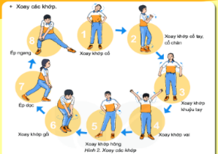
- Nhận lớp, điểm danh, phổ biến các nội dung học tập, mục tiêu về các yêu cầu cần đạt của bài học.
- GV yêu hướng dẫn HS khởi động
+ Khởi động chung
Chạy trên địa hình tự nhiên (150m).
Xoay các khớp, ép dọc, ép ngang…
+ Khởi động chuyên môn: Chạy bước nhỏ, chạy nâng cao đùi, chạy gót chạm mông.
+ Ôn bài võ cổ truyền 36 động tác.
+ HSKT khởi động chạy bước nhỏ, nâng cao đùi, gót chạm mông và bài khởi động với lượng vừa sức
b) Học sinh: Đưa cơ thể từ trạng thái tĩnh sang trạng thái hoạt động vận động.
+ HS quan sát, lắng nghe và thực hiện nhiệm vụ theo yêu cầu của giáo viên.
+ HS tự giác, tích cực thực hiện các hoạt động vận động để tâm thế và thể chất sẵn sàng tiếp nhận lượng vận động ở mức cao hơn ở hoạt động tiếp theo.
2. Hoạt động hình thành kiến thức (15- 20 phút)
2.1. Mục tiêu
- Học sinh chú ý quan sát để thực hiện đúng các yêu cầu của giáo viên
- Hình thành thói quen tập luyện thể thao.
- Tự tập luyện để hoàn thành lượng vận động của bài tập
2.2. Nội dung
Tiết 1: Chạy cự li ngắn
- Chỉ dẫn HS tự đánh giá và quan sát, đánh giá luyện tập của các bạn qua các nội dung
+ Mức độ phối hợp được các giai đoạn của kĩ thuật chạy cự li ngắn
+ Tốc độ và cự li thực hiện các bài tập
+ Thời điểm đánh đích, kỹ thuật đánh đích
- HSKT thực hiện động tác theo sức khỏe và khả năng của bản thân
Tiết 2: Bóng rổ
- Bài tập phối hợp cùng đồng đội
- Chỉ dẫn HS thực hiện kĩ thuật tại chỗ bắt bóng hai tay trên đầu.
- Chỉ dẫn HS tự đánh giá và quan sát và đánh giá kết quả học tập của các bạn
- Quan sát hình ảnh, hình thành biểu tượng đúng về kỹ thuật bắt bóng hai tay trên đầu
- Luyện tập theo hiệu lệnh của GV
- HSKT thực hiện động tác theo sức khỏe của bản thân
3. Hoạt động tập luyện: (40 - 45 phút)
3.1. Mục tiêu
- Chủ động, tích cực thực hiện nhiệm vụ luyện tập được giao và hỗ trợ bạn học trong nhóm cùng tập luyện.
- Tự tập luyện để hoàn thành lượng vận động của bài tập
3.2. Nội dung
Tiết 1: Chạy cự li ngắn
GV
- Phổ biến nội dung yêu cầu luyện tập phối hợp các giai đoạn chạy cự li ngắn:
+ Phối hợp các giai đoạn chạy cự li ngắn trên toàn cự li.
- Tổ chức các hình thức luyện tập: cá nhân, nhóm
- Chỉ dẫn, đánh giá học tập của HS
- Hướng dẫn HS phát hiện và sửa chữa sai sót trong tập luyện
HS
- Tập luyện cá nhân:
+ Xuất phát chạy 100m , thực hiện 1-2 lần xen kẽ nghỉ giữa quãng 4-5 phút
- Tập luyện theo nhóm:
+ Thi đấu giữa các nhóm 4 HS chạy có bấm giây
- Tập luyện theo cả lớp: Trò chơi phát triển sức nhanh
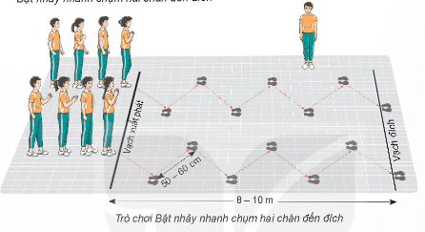
Tiết 2: Bóng rổ
- GV phổ biến nội dung, yêu cầu luyện tập kỹ thuật tại chỗ bắt bóng hai tay trên đầu
- Tổ chức luyện tập theo nhóm, cặp đôi
- Chỉ dẫn đánh giá kết quả luyện tập của HS
- Hướng dẫn HS phát hiện và sửa chữa sai sót trong tập luyện
- HS tập luyện cặp đôi nội dung:
+ Hai HS phối hợp thực hiện bước trượt ngang cùng chiều (luôn giữ khoảng cách 2,5-3m), luân phiên chuyền, bắt bóng hai tay trên đầu, thực hiện 10-12 lần.
- HS tập luyện theo nhóm nội dung:
+ Luyện tập bài tập phối hợp cùng đồng đội
- HSKT có thể thực hiện các bài tập đơn giản tùy theo sức khỏe của bản thân
4. Hoạt động 4: Vận dụng (5- 8 phút)
Trò chơi: chuyền, bắt bóng bật bảng tiếp sức
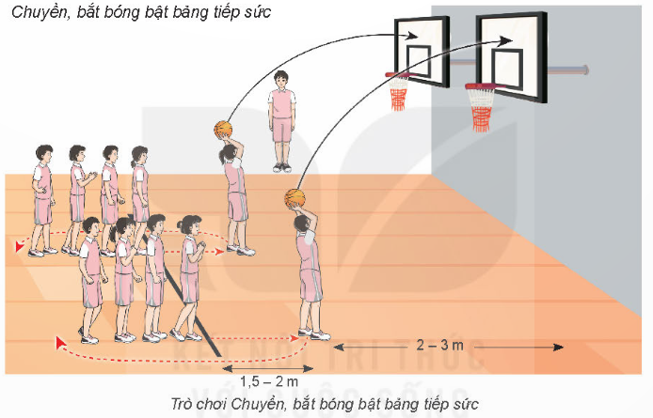
4.1 Mục tiêu: Hình thành thói quen vận động thông qua trò chơi.
4.2 Nội dung
- GV hướng dẫn thực hiện mẫu trò chơi, sau đó nêu những chú ý cho HS.
- GV tiến hành tổng kết, khen thưởng các đội thực hiện trò chơi.
- HS chia thành 4 nhóm và HS thực hiện trò chơi dưới sự điều khiển của GV.
5. Hoạt động kết thúc: (5 – 7 phút)
5.1. Mục tiêu: Hình thành thói quen tập luyện thể thao tại nhà.
5.2. Tổ chức hoạt động
- Hồi tĩnh: Ði thường vòng tròn, vừa đi vừa đánh tay hít thở sâu, sau đó tập trung thành 4 hàng ngang.
- Nhận xét tiết học
- GV nhắc học sinh về tham gia giao thông và phòng tránh đuối nước
- Giao nhiệm vụ về nhà: Xem tranh, đọc sách GDTC về các nội dung học.
- Xuống lớp

